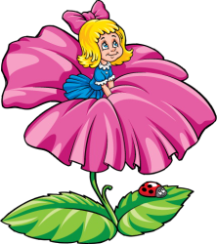Муниципальное бюджетное дошкольное образовательное учреждение

детский сад №4 «Дюймовочка» г.Лукоянов

**Образовательная область** «Познавательное развитие»

**Раздел:** «Ознакомление с социальным миром»

Конспект организованной образовательной деятельности

в подготовительной группе.

**Тема:** *«Ферма»*

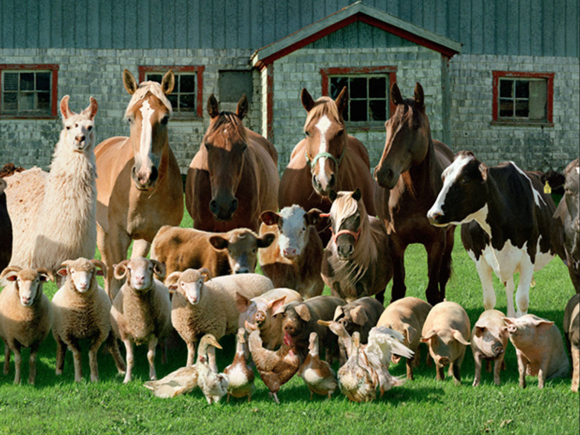

Воспитатель: Устимова И.С.

Дата проведения 23.05.2016 г.

г. Лукоянов.

**Цель:** 1. Формировать интерес к профессии фермер.

2. Расширить представление о труде фермера

3. воспитывать уважение к сельскохозяйственному труду людей.

**Задачи:** 1. Познакомить детей с новой профессией – фермер.

2. Дать представление о трудовых действиях и результатах труда фермера.

3. Подвести к пониманию целостного облика человека-труженика в фермерском хозяйстве.

**Методы и приемы:** художественное слово, беседа, вопросы поискового характера, динамическая пауза, самостоятельная деятельность детей.

**Предварительная работа:** беседа с рассматриванием картинок «В деревне», «Знакомые профессии (пастух, доярка)», д/и «Кто сказал мяу?», отгадывание загадок об овощах и фруктах, просмотр презентации «Кто, что дает», д/у «Расскажи о своем питомце».

**Материал к занятию**: аудиозапись «Звуки деревни», карточки с последовательно развивающимся сюжетом, на которых изображен сельскохозяйственный труд, посылка, в которой лежат: фигурки домашних животных письмо, шерсть, морковь, яблоки, дудочка, схема-алгоритм для описания домашних животных. Презентация.

**Активизация словаря**: фермер, доярка, пастух, комбайн.

**Индивидуальная работа:** с Варей – развивать умение составлять описательный рассказ по схеме-алгоритму.

**Ход образовательной деятельности.**

**Организационный момент:**

**Воспитатель:** ребята хотите поиграть со мной в новую игру? Игра называется «Таинственный незнакомец». Я загадаю вам загадки, а вы попробуете отгадать кто это. Готовы?

По квартирам и домам

Много писем, телеграмм

Он приносит адресатам.

Как зовут его, ребята? (почтальон)

А вот загадка посложнее, поэтому слушаем внимательно:

Его работы ждет земля,

Едва рассвет лучи зажжет.

Весной расчешет он поля

Наступит осень - пострижет.

**Основная часть:**

В дверь кто-то стучит –

**Воспитатель:** Войдите!

**Входит почтальон Печкин**. – Здравствуйте, ребята!

**Воспитатель**: Вы узнали кто это?

– Правильно! Здравствуй почтальон Печкин.

**Печкин:** ребята, я принес вам посылку, но отдать вам ее могу, если догадаетесь, откуда она, потому что у вас документов нету!

*Включает звук фермы.*

**Воспитатель:** догадались, откуда посылка?

*Ответы детей.*

**Печкин:** какие вы молодцы, я думал вы не догадаетесь.

**Воспитатель**: что ты, Печкин, звуки фермы мы хорошо знаем. Вот послушай

У меня ученый пес-

Пес по имени Барбос.

Если в чем-то я не прав,

Громко лает он: …………..гав-гав!

Только вишня расцвела-

Прилетела в сад пчела.

Я давно за ней слежу,

А жужжит она – ………….жу-жу

Гусь крикливый, с длинным носом.

Шея словно знак вопроса.

Гусь идет гулять в луга

И гогочет: ……………..га-га-га.

**Воспитатель:** а вот задача посложней:

Ходит зорька по лугам,

молоко приносит нам

Жить бы Зорьке в терему.

А она в хлеву: ………….му-му

На скаку играя гривой,

скачет быстро он, красиво

Не догонишь, не дого…

Ишь, как скачек: ………….иго-го!

Ищут зернышки подружки.

С хохолками на макушке

От крыльца недалеко

Раздается: ……………ко-ко-ко!

Пятачок умоет в луже

И торопится на ужин,

отрубей я ей сварю,

скажет мне она: ………..хрю-хрю.

Не спеша шагает с речки

В шубке ей тепло, как в печке.

Подойдет она к избе

И зовет меня: ………бе-бе.

Переваливаясь важно

В речку прыгнули отважно

И о чем-то говоря

В речке плещутся:…… кря-кря.

**Печкин:** ай да, молодцы! Вот, получите. Прислали вам посылку дядя Федор и кот Матроскин. Мне и самому интересно что в ней. Только мне пора разносить другие письма и посылки. До свидания.

**Воспитатель открывает посылку**: дядя Федор и кот Матроскин прислали нам письмо.

1 слайд: «*Здравствуйте, дорогие ребята! Пишут вам фермеры дядя Федор и кот Матроскин.»*

Фермеры? Ребята, вы знаете кто такие фермеры?

*Ответы детей.*

**Показ презентации:**

**Воспитатель:** фермеры – это трудолюбивые, умелые труженики сельского хозяйства, которые, содержат домашний скот и птицу, пчел, возделывают поля, перерабатывают выращенные продукты питания и продают. Вот и ответ на загадку – этот таинственный незнакомец – фермер.

Расскажу я вам, ребята,

Фермер – это кто такой.

Он растит для нас томаты.

Весь в трудах он день - деньской!

Распевают звонко птицы,

На ветвях родных берез,

Сеет фермер рожь, пшеницу,

И гречиху и овес.

Он растит в широком поле

Много разных овощей

От капусты до фасоли

Для салатов и борщей.

Удобряет и сажает

Ведь землица любит пот!

Фермер зеленью снабжает

Нас с тобою круглый год.

**Воспитатель**: Читаем дальше письмо? «*Ребята, мы прислали вам небольшой сувенир – фигурки животных, живущих у нас на ферме. Посмотрите на них внимательно и скажите, кто вам больше всего понравился и почему.*» Мне, например, нравится лошадь.

2 слайд: А рассказывать про нее я буду не просто так, а по схеме. Это лошадь. Она коричневого цвета. У лошади есть ноги с копытцами, голова с гривой и ушами, есть тело и хвост. Все тело лошади покрыто короткой блестящей шерсткой. Иго-го! Кричит лошадка – приглашает своих друзей пойти с ней на луг, пощипать сочной травки. Когда лошадка вернется с луга, хозяин даст ей овса и воды. Загонит ее на ночь в стойло, где ждал ее весь день маленький жеребенок, которого завтра она обязательно возьмет с собой на луг. На лужок лошадь с жеребенком пойдут только после обеда, когда отвезут хозяйскую тележку с фруктами на рынок и привезут хозяина домой.

**Воспитатель:** а вам кто понравился? Кто хочет рассказать о животном?

*Дети по очереди рассказывают.*

**Воспитатель:** молодцы, ребята, я обязательно напишу об этом дяде Федору, когда будем писать ему ответ. Читаем дальше?

**Воспитатель:** все эти животные сейчас пасутся на лугу, пасет их Шарик. Он очень хорошо справляется со своей работой. За лето у него еще ни одно животное не убежало, потому что всех своих животных он знает и очень внимателен. А кем же он работает на ферме?

**Воспитатель:** мы тоже очень внимательные и знаем домашних животных настолько, что можем угадать животное по одной только его части, правда, ребята? Хотите поиграть и выяснить кто самый внимательный, кто может работать пастушком на ферме?

3 - 8 слайд**: Физкультминутка:**

Игра «Стадо и пастушок» с показом презентации.

Кто на дудочке играет, на лужок всех приглашает?

На носочках выходите, пастушка того найдите.

А кто дудочку возьмет, тот скажет, кого он пасет. Не просто скажет, а покажет мимикой и голосом.

**Воспитатель:** ай да молодцы, каждый из вас может работать пастушком на ферме. А Кирилл знает стихотворение про пастуха.

Прокричал впотьмах петух

Просыпается пастух

Пастуху с восходом надо

За деревню выгнать стадо.

Кто ему поможет тут?

Только дудочка да кнут.

**Воспитатель:** интересно, о чем же дальше пишут нам дядя Федор и кот Матроскин? *«Вечером на закате, гонит пастушок домой свое стадо. Животных нужно напоить и подоить.*

9 слайд: *Доит коров у нас кот Матроскин.»*

10 слайд: А вы знаете какие животные дают нам молоко?

*Ответы детей.*

**Воспитатель:** наши ребята, конечно, знают. А Вика знает стихотворение «Доярка»

Заалела в небе зорька

Началась на ферме дойка,

И в бидоны молока

Льется целая река.

Улыбается доярка:

Пейте вволю, мне не жалко.

Воспитатель: читаем дальше?

**Воспитатель:** «*а я, дядя Федор, прислал вам результаты своего труда – шерсть.*

11 слайд: *Я на ферме стригу овец, чтобы получить шерсть для изготовления одежды и обуви*.»

12 слайд: Вы знаете, что можно изготовить из шерсти?

*Ответы детей.*

**Воспитатель**: на нашей ферме огромные сады и поля. Вы знаете, что можно вырастить на ферме?

13 слайд: *Ответы детей*.

14 слайд: **Воспитатель:** сейчас процесс выращивания овощей полностью автоматизирован. Вы знаете машины помощники человека?

**Воспитатель:** «*а еще я прислал вам угощение, которое вырастил сам. Угадайте, что это:*

15 слайд: *За кудрявый хохолок*

*Лису из норки поволок.*

*На ощупь - очень гладкая,*

*На вкус – как сахар сладкая. (*Морковь)

16 слайд: *Само с кулачок, красный бочок*

*Потрогаешь - гладко,*

*Откусишь – сладко* (Яблоко)»

**Воспитатель:** молодцы, ребята! Овощи и фрукты – результат кропотливого труда фермера. Вы хотите недолго побыть фермерами?

**Практическая часть:**

*Дидактическая игра «Фермеры».*

**Воспитатель:** Сейчас мы разделимся на две команды: «Садоводы» и «Огородники». Садоводы сажают деревья, а огородники…(ответы детей). Нам нужно разложить карточки с трудовыми действиями в определенной последовательности не просто быстро, а еще и правильно.

**Воспитатель:** молодцы, славно потрудились!

17 слайд: В народе говорят: «У человека две матери – родная мать и родная земля, которая, и кормит,

☺ и обувает , и одевает».

А сегодня у нас открытие ярмарки, где вы сможете повеселиться и попробовать урожай нашей фермы. Приглашаем наших гостей на ярмарку.

Угощение яблоками, веселые танцы под музыкальную презентацию**.**